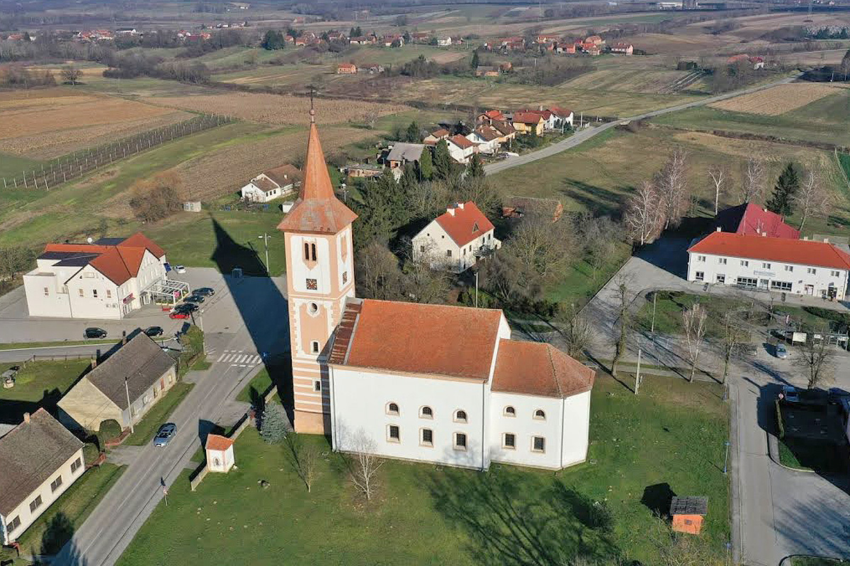

Vodič za građane za 2026. godinu
Općina Velika Ludina

Poštovani građani,

predstavljamo Vam Vodič za građane za 2026. godinu. U njemu je prikazano iz kojih izvora Općine Velika Ludina ostvaruje rashode te za koje namjene i u koje projekte ih raspoređuje. U želji za transparentnošću raspolaganja javnim novcem i boljom komunikacijom s našim građanima nastavljamo s projektom koji se nalazi na Internet stranici www.proracun.hr te na našoj službenoj internetskoj stranici https://www.opcina-vludina.hr/ .

Ukupni prihodi i rashodi Općine Velika Ludina za 2026. godinu planirani su u iznosu od 8.871.703,00 eura.

Općina Velika Ludina i ove godine usmjerava svoje djelovanje na podizanje kvalitete života svih naših stanovnika. Kako bismo osigurali učinkovit rad općinskih tijela, stabilno funkcioniranje javne uprave i kvalitetu usluga koje svakodnevno koristimo, sredstva su usmjerena u rad Općinskog vijeća, izvršnih tijela te političkih stranaka čiji je doprinos lokalnoj demokraciji i donošenju odluka neizostavan dio razvoja naše zajednice. Planirana su ulaganja u proslavu Dana Općine, sufinanciranje uređenja prometnice Svetog Mihaela od središta Općine do groblja, izradu projektne dokumentacije, pomoć trgovačkom društvu Moslavina d.o.o. za provedbu investicija na našem području te nabavu gospodarskog vozila i digitalizaciju općinske uprave. Ovim aktivnostima podižemo učinkovitost, dostupnost i suvremenost javnih usluga.

Posebno važan segment proračuna čini upravljanje općinskom imovinom i razvoj ključnih infrastrukturnih projekata. Nastavljamo s tekućim održavanjem zgrada i javnih prostora, a predviđena je i obnova sale doma u Velikoj Ludini te uređenje doma u Maloj Ludini. Velik iskorak čine izgradnja Parka Velika Ludina, izgradnja novog dječjeg vrtića, izgradnja sportske dvorane i hostela, dogradnja dječjeg vrtića, uređenje sportskog parka te opremanje teretane u Sportskoj dvorani. Ovim projektima stvaramo moderan, funkcionalan i atraktivan prostor za sport, rekreaciju, odgoj djece i društvena događanja, čime podižemo kvalitetu života i potičemo dugoročni razvoj Općine.

Sigurnost u prometu i kvaliteta prometne infrastrukture i ove su godine među glavnim prioritetima. Predviđena su znatna ulaganja u uređenje županijske ceste te izgradnju pješačke staze koja će povezati središte Velike Ludine s grobljem, izgradnja betonskih bankina, obnovu Podgradske ulice i ulice Gornje Brdo u Mustafinoj Kladi te rekonstrukciju i uređenje Moslavačke ulice. Ovi radovi pridonijet će sigurnijem kretanju, boljoj povezanosti naselja i kvalitetnijoj prometnoj funkcionalnosti.

Velika sredstva izdvajaju se za održavanje komunalne infrastrukture – nerazvrstanih cesta, makadamskih puteva, bankina i jaraka – a osigurana su i sredstva za rad zimske službe, uređenje javnih i zelenih površina, postavljanje prometnih znakova, obnovu javne rasvjete prelaskom na LED tehnologiju, kao i za postavu ograde – česme i za video nadzor. Ovim ulaganjima želimo zadržati uredan, siguran i kvalitetno uređen javni prostor koji doprinosi ugodi življenja u našem kraju.

Briga o sigurnosti zajednice nastavlja se kroz potporu Vatrogasnoj zajednici Općine Velika Ludina, civilnoj zaštiti te gorskoj službi spašavanja. Njihov rad ključan je za pravovremeno i učinkovito djelovanje u hitnim situacijama, a naša je dužnost osigurati im potrebne uvjete i stabilnu podršku.

Poljoprivreda, kao važan dio identiteta i gospodarstva našega kraja, dobiva potporu kroz sufinanciranje osjemenjivanja krava plotkinja, čime potičemo razvoj lokalne proizvodnje i jačanje obiteljskih gospodarstava.

Ulaganja u obrazovanje djece i mladih jedan su od temelja dugoročnog razvoja Općine. Nastavljamo financirati program produženog boravka u OŠ Ludina, nabavu dopunskih obrazovnih materijala, razne donacije školi, stipendije i školarine, te sufinanciranje troškova učeničkih domova. Ovim mjerama stvaramo poticajno okruženje za učenje i razvoj, olakšavamo financijski teret školovanja te podržavamo postignuća naših učenika i studenata.

Socijalna skrb ostaje snažan oslonac najranjivijim sugrađanima. Putem pomoći za stanovanje, jednokratne pomoći te novčane potpore roditeljima povodom rođenja djeteta želimo osigurati sigurnost, dostojanstvo i podršku obiteljima u trenucima potrebe. Posebno je važno i podmirivanje troškova ogrjeva i stanovanja, čime ublažavamo financijski teret najugroženijih kućanstava.

Sport i rekreacija zauzimaju važno mjesto u proračunu. Kroz podršku lokalnim sportskim klubovima – nogometnom klubu, rukometnom klubu, športsko-ribolovnoj udruzi, rekreativnim i zrakoplovnim društvima te ostalim sportskim udrugama – potičemo aktivan, zdrav i društveno povezan način života. Time jačamo sportski duh zajednice i stvaramo uvjete za uključivanje svih generacija u sportske sadržaje.

Zaštita okoliša i ove je godine u središtu naših planova. Ulaganja obuhvaćaju odvoz i zbrinjavanje otpada, sanaciju komunalne deponije, dimnjačarske i ekološke usluge, pravilno zbrinjavanje azbesta i ambalažnog otpada. Ove aktivnosti doprinose očuvanju prirode i stvaranju zdravog okruženja za sadašnje i buduće generacije.

U području očuvanja kulturne baštine podupiremo rad župe Sv. Mihaela, kulturno-umjetničkog društva Mijo Stuparić te programe promocije knjiga i očuvanja tradicije. Kultura i baština ključni su elementi identiteta i zajedništva našega kraja, stoga im pristupamo s osobitom pažnjom.

Razvoj civilnog društva potičemo kroz financiranje brojnih udruga – braniteljske, humanitarne, udruge slijepih, udruge osoba s invaliditetom, udruge voćara i vinogradara, pčelarsku udrugu te niz drugih društvenih organizacija. Njihov rad obogaćuje našu svakodnevicu i doprinosi uključivanju, solidarnosti i aktivnom životu zajednice.

Briga o zdravlju obuhvaća sanitarno-higijeničarske poslove, deratizaciju i dezinsekciju, troškove prijevoza laboratorijskih uzoraka, program zaštite divljači, sufinanciranje sterilizacije i kastracije životinja te nadzor nad provođenjem obveznog mikročipiranja pasa. Sve ove aktivnosti pridonose sigurnijem, čišćem i zdravijem okolišu za stanovnike i životinje.

Kroz ovaj projekt želimo Vam prenijeti informacije pomoću kojih možete pratiti raspolaganje proračunskim sredstvima. Vi, drage građanke i građani, možete svojim prijedlozima i komentarima pridonijeti zajedničkom nam cilju da dostupne resurse raspodijelimo na što učinkovitiji način za boljitak i napredak naše zajednice.

Vaše prijedloge, sugestije i komentare možete ostavljati do 12.12.2025. godine kada ćemo sve zaprimljeno uzeti u obzir te na sjednici Općinskog vijeća predstaviti, te prihvaćeno uvrstiti u konačan prijedlog Proračuna za 2026. godinu.

Savjetovanje za Prijedlog Proračuna Općine Velika Ludina za 2026. godinu možete pronaći OVDJE.

Načelnik Općine

Što je proračun?

Proračun je akt kojim se procjenjuju prihodi i primici te utvrđuju rashodi i izdaci za proračunsku godinu, a sadrži i projekciju prihoda i primitaka te rashoda i izdataka za slijedeće dvije godine. Proračun nije statičan akt, već se sukladno Zakonu može mijenjati tijekom proračunske godine, odnosno donose se Izmjene i dopune proračuna.

Jedno od najvažnijih načela proračuna je da isti mora biti uravnotežen, odnosno
ukupna visina planiranih prihoda mora biti istovjetna ukupnoj visini planiranih rashoda!

Sadržaj proračuna

Proračun JLS sastoji se od plana za proračunsku godinu i projekcija za sljedeće dvije godine. Proračun JLS sastoji se od općeg dijela, posebnog dijela i obrazloženja proračuna.

SADRŽAJ | SASTAVNI DIO | OPIS SASTAVNOG DIJELA
Opći dio proračuna | Sažetak Računa prihoda i rashoda Sažetak Računa financiranja | - ukupni prihodi poslovanja i prihodi od prodaje nefinancijske imovine, ukupni rashodi poslovanja i rashodi za nabavu nefinancijske imovine  - ukupni primici od financijske imovine i zaduživanja i izdaci za financijsku imovinu i otplate zajmova
Opći dio proračuna | Račun prihoda i rashoda | - ukupni prihodi i rashodi iskazani prema izvorima financiranja i ekonomskoj klasifikaciji na razini skupine  - ukupni rashodi iskazani prema funkcijskoj klasifikaciji
Opći dio proračuna | Račun financiranja | - ukupni primici od financijske imovine i zaduživanja i izdaci za financijsku imovinu i otplate instrumenata zaduživanja prema izvorima financiranja i ekonomskoj klasifikaciji na razini skupine
Opći dio proračuna | Preneseni višak ili preneseni manjak prihoda nad rashodima | - ako ukupni prihodi i primici nisu jednaki ukupnim rashodima i izdacima, opći dio proračuna sadrži i preneseni višak ili preneseni manjak prihoda nad rashodima
Opći dio proračuna | Višegodišnji plan uravnoteženja | - ako JLP(R)S ne mogu preneseni manjak podmiriti do kraja proračunske godine, obvezni su izraditi višegodišnji plan uravnoteženja za razdoblje za koje se proračun donosi  - ako JLP(R)S ne mogu preneseni višak, zbog njegove veličine, u cijelosti iskoristiti u jednoj proračunskoj godini, korištenje viška planira se višegodišnjim planom uravnoteženja za razdoblje za koje se proračun donosi
Posebni dio proračuna | Plan rashoda i izdataka proračuna JLP(R)S i njihovih proračunskih korisnika | - rashodi i izdaci JLP(R)S i njihovih proračunskih korisnika iskazani po organizacijskoj klasifikaciji, izvorima financiranja i ekonomskoj klasifikaciji na razini skupine, raspoređenih u programe koji se sastoje od aktivnosti i projekata
Obrazloženje proračuna | Obrazloženje općeg dijela proračuna i obrazloženje posebnog dijela proračuna | - obrazloženje općeg dijela proračuna JLP(R)S sadrži obrazloženje prihoda i rashoda, primitaka i izdataka proračuna JLP(R)S i obrazloženje prenesenog manjka odnosno viška proračuna JLP(R)S  - obrazloženje posebnog dijela proračuna JLP(R)S temelji se na obrazloženjima financijskih planova proračunskih korisnika, a sastoji se od obrazloženja programa koje se daje kroz obrazloženje aktivnosti i projekata zajedno s ciljevima i pokazateljima uspješnosti iz akata strateškog planiranja.

Proračunski korisnici:


Proračunski korisnici su ustanove, tijela javne vlasti kojima je JLS osnivač ili suosnivač, a čije je financiranje većim dijelom iz proračuna svog osnivača ili suosnivača. Proračunski korisnici JLS mogu biti dječji vrtići, knjižnice, javne vatrogasne postrojbe, muzeji, kazališta, domovi za starije i nemoćne osobe…
Proračunski korisnici Općine Velika Ludina su: Dječji vrtić Ludina i Knjižnica i čitaonica Velika Ludina.
Zakoni i sankcije:

Sukladno Zakonu o Proračunu (»Narodne novine«, broj 144/21) Proračun se donosi za jednu fiskalnu (proračunsku) godinu. Kod nas se fiskalna godina poklapa s kalendarskom i traje od 01. siječnja do 31. prosinca. Jedini ovlašteni predlagatelj Proračuna je Općinski načelnik. Općinski Načelnik jedinice lokalne samouprave odgovoran je za zakonito i pravilno planiranje i izvršavanje proračuna, za svrhovito, učinkovito i ekonomično raspolaganje proračunskim sredstvima. Proračun donosi (izglasava) Općinsko vijeće do kraja godine.

Ako se ne donese proračun prije početka proračunske godine, privremeno se, a najduže za prva tri mjeseca proračunske godine, na osnovi odluke o privremenom financiranju koja mora biti donesena do 31. prosinca, nastavlja financiranje poslova, funkcija i programa tijela jedinica lokalne i područne samouprave i drugih proračunskih i izvanproračunskih korisnika.

U slučaju kada je raspušteno samo Općinsko vijeće, a općinski načelnik nije razriješen, do imenovanja povjerenika Vlade Republike Hrvatske, financiranje se obavlja izvršavanjem redovnih i nužnih rashoda i izdataka temeljem odluke o financiranju nužnih rashoda i izdataka koju donosi općinski načelnik.

Po imenovanju povjerenika Vlade Republike Hrvatske, općinski načelnik predlaže povjereniku novu odluku o financiranju nužnih rashoda i izdataka u koju su uključeni ostvareni prihodi i primici te izvršeni rashodi i izdaci u vremenu do dolaska povjerenika. Ako se do 31. ožujka ne donese proračun, povjerenik donosi odluku o financiranju nužnih rashoda i izdataka za razdoblje do donošenja proračuna.

Ako do isteka roka privremenog financiranja nije donesen proračun u jedinici u kojoj je općinski načelnik koji nema zamjenika onemogućen u obavljanju svoje dužnosti, financiranje se obavlja izvršavanjem redovnih i nužnih rashoda i izdataka temeljem odluke o financiranju nužnih rashoda i izdataka koju donosi predstavničko tijelo na prijedlog privremenog zamjenika općinski načelnik iz članka 43.a Zakona o lokalnoj i područnoj (regionalnoj) samoupravi (»Narodne novine«, broj 33/01, 60/01, 129/05, 109/07, 125/08, 36/09, 150/11, 144/12, 19/13, 137/15, 123/17, 98/19, 144/20).

UKUPAN PRORAČUN, ODNOSNO UKUPNI PRIHODI I PRIMICI, KAO I RASHODI I IZDACI, OPĆINE VELIKA LUDINA ZA 2026. GODINU, PLANIRANI SU U IZNOSU OD 8.871.703,00 EURA.

PRIHODI I PRIMICI

Prihodi poslovanja Općine Velika Ludina za 2026. godinu planirani su u iznosu od 8.516.703,00 eura, a čine ih prihodi od poreza planirani u iznosu od 1.337.984,00 eura, pomoći iz inozemstva i od subjekata unutar općeg proračuna planirani su u iznosu od 5.878.500,00 eura, prihodi od imovine u iznosu od 255.000,00 eura, prihodi od upravnih i administrativnih pristojbi, pristojbi po posebnim propisima i naknada planirani u iznosu od 1.040.219,00 eura, Kazne, upravne mjere i ostali prihodi planirani u iznosu od 5.000,00 eura.

Prihodi od prodaje nefinancijske imovine planirani su u iznosu od 55.000,00 eura, a čine ih prihodi od prodaje neproizvedene dugotrajne imovine planirani u iznosu od 35.000,00 eura, dok su prihodi od prodaje proizvedene dugotrajne imovine planirani u iznosu od 20.000,00 eura.

Prihodi od financijske imovine i zaduživanja planirani su u iznosu od 300.000,00 eura, a čine ih primici od zaduživanja.

PRIHODI I PRIMICI | PLAN 2026. | PROJEKCIJE 2027. | PROJEKCIJE 2028.
6 Prihodi poslovanja | 8.516.703,00 | 2.960.213,00 | 2.674.613,00
61 Prihodi od poreza | 1.337.984,00 | 1.250.000,00 | 1.436.800,00
63 Pomoći iz inozemstva i od subjekata unutar općeg proračuna | 5.878.500,00 | 984.200,00 | 459.600,00
64 Prihodi od imovine | 255.000,00 | 172.800,00 | 205.000,00
65 Prihodi od upravnih i administrativnih pristojbi, pristojbi po posebnim propisima i naknada | 1.040.219,00 | 550.213,00 | 570.213,00
68 Kazne, upravne mjere i ostali prihodi | 5.000,00 | 3.000,00 | 3.000,00
7 Prihodi od prodaje nefinancijske imovine | 55.000,00 | 55.000,00 | 0,00
71 Prihodi od prodaje neproizvedene dugotrajne imovine | 35.000,00 | 30.000,00 | 0,00
72 Prihodi od prodaje proizvedene dugotrajne imovine | 20.000,00 | 25.000,00 | 0,00
8 Primici od financijske imovine i zaduživanja | 300.000,00 | 0,00 | 0,00
84 Primici od zaduživanja | 300.000,00 | 0,00 | 0,00

RASHODI I IZDACI | PLAN 2026. | PROJEKCIJE 2027. | PROJEKCIJE 2028.
3 Rashodi poslovanja | 2.579.403,00 | 2.124.903,00 | 2.084.303,00
31 Rashodi za zaposlene | 818.100,00 | 907.000,00 | 951.000,00
32 Materijalni rashodi | 954.500,00 | 931.100,00 | 846.500,00
34 Financijski rashodi | 32.000,00 | 27.000,00 | 27.000,00
36 Pomoći dane u inozemstvo i unutar općeg proračuna | 416.500,00 | 16.500,00 | 16.500,00
37 Naknade građanima i kućanstvima na temelju osiguranja i druge naknade | 63.500,00 | 62.500,00 | 62.500,00
38 Rashodi za donacije, kazne, naknade šteta i kapitalne pomoći | 294.803,00 | 180.803,00 | 180.803,00
4 Rashodi za nabavu nefinancijske imovine | 6.092.300,00 | 690.310,00 | 390.310,00
41 Rashodi za nabavu neproizvedene dugotrajne imovine | 30.000,00 | 30.000,00 | 30.000,00
42 Rashodi za nabavu proizvedene dugotrajne imovine | 6.062.300,00 | 660.310,00 | 360.310,00
5 Izdaci za financijsku imovinu i otplate zajmova | 200.000,00 | 200.000,00 | 200.000,00
54 Izdaci za otplatu glavnice primljenih kredita i zajmova | 200.000,00 | 200.000,00 | 200.000,00

Rashodi poslovanja
Rashodi poslovanja Općine Velika Ludina za 2026. godinu planirani su u iznosu od 2.579.403,00 eura, a čine ih:
- Rashodi za zaposlene planirani u iznosu od 818.100,00 eura,
- Materijalni rashodi planirani u iznosu od 954.500,00 eura,
- Financijski rashodi planirani u iznosu od 32.000,00 eura,
- Pomoći dane u inozemstvo i unutar općeg proračuna planirane u iznosu od 416.500,00 eura,
- Naknade građanima i kućanstvima na temelju osiguranja i druge naknade planirane u iznosu od 63.500,00 eura,
- Rashodi za donacije, kazne, naknade šteta i kapitalne pomoći planirani u iznosu od 294.803,00 eura.

Rashodi za nabavu nefinancijske imovine
Rashodi za nabavu nefinancijske imovine planirani u iznosu od 6.092.300,00 eura, a čine ih:
- Rashodi za nabavu neproizvedene dugotrajne imovine planirani u iznosu od 30.000,00 eura,
- Rashodi za nabavu proizvedene dugotrajne imovine planirani u iznosu od 6.062.300,00 eura.

Izdaci za financijsku imovinu i otplate zajmova planirani u iznosu od 200.000,00 eura
Izdaci za otplatu glavnice primljenih kredita i zajmova Općine Velika Ludina za 2026. godinu planirani su u iznosu od 200.000,00 eura.

PRORAČUNSKE KLASIFIKACIJE

Prihodi, primici, rashodi i izdaci proračuna i financijskog plana iskazuju se prema proračunskim klasifikacijama. Sukladno Pravilniku o proračunskim klasifikacijama (»Narodne novine«, broj 4/24, 122/25) proračunske klasifikacije jesu:

  - Organizacijska klasifikacija sadrži povezane i međusobno usklađene (hijerarhijski i s obzirom na odnose prava i odgovornosti) cjeline proračuna i proračunskih korisnika koje odgovarajućim materijalnim sredstvima ostvaruju postavljene ciljeve,
  - Programska klasifikacija je prikaz programa i njihovih sastavnih dijelova: aktivnosti i projekata, definiranih u skladu s aktima strateškog planiranja te ciljevima i zadaćama proračuna te proračunskih i izvanproračunskih korisnika,
  - Funkcijska klasifikacija je prikaz rashoda proračuna te proračunskih i izvanproračunskih korisnika razvrstanih prema njihovoj namjeni,
  - Ekonomska klasifikacija sadrži prihode i primitke po prirodnim vrstama te rashode i izdatke prema njihovoj ekonomskoj namjeni kojoj služe,
  - Lokacijska klasifikacija je prikaz rashoda i izdataka prema teritorijalno definiranim cjelinama u skladu s ustrojem Republike Hrvatske, drugih država članica Europske unije te ostalih država,
  - Izvori financiranja, a koje čine skupine prihoda i primitaka iz kojih se podmiruju rashodi i izdaci određene vrste i utvrđene namjene.

Proračun Općine Velika Ludina sastoji se od razdjela, glava, glavnih programa, proračunskog korisnika i programa. Programi se sastoje od aktivnosti i projekata (kapitalni projekti).

OPIS POSEBNOG DIJELA PRORAČUNA

RAZDJEL 01 OPĆINSKO VIJEĆE – 12.000,00 EURA

GLAVA 0101 OPĆINSKO VIJEĆE – 12.000,00 EURA

Glavni program A01 Općinsko Vijeće – 12.000,00 eura

Program 1000 Općinsko Vijeće - 10.000,00 eura
Donošenje akata i mjera i djelokruga predstavničkog, izvršnog tijela i mjesne samouprave planirano je 10.000,00 eura.

Program 1001 Program političkih stranaka – 2.000,00 eura

Za osnovne funkcije stranaka planirano je 2.000,00 eura.
RAZDJEL 02 JEDINSTVENI UPRAVNI ODJEL - 8.859.703,00 EURA
GLAVA 0201 JEDINSTVENI UPRAVNI ODJEL - 8.571.703,00 EURA

Glavni program A02 Jedinstveni upravni odjel - 8.288.703,00 eura
Program 1000 Jedinstveni upravni odjel - 1.253.000,00 eura

Rashodi za zaposlene planirani su u iznosu 403.500,00 eura, materijalni rashodi planirani su u iznosu 389.500,00 eura, financijski rashodi planirani su u iznosu 33.500,00 eura, za proslavu dana Općine planirano je 30.000,00 eura, za sufinanciranje projekta uređenje prometnice Svetog Mihaela od općine do groblja planirano je 16.500,00 eura, za rashode za nabavu dugotrajne neproizvedene imovine – projekti planirano je 30.000,00 eura, za kapitalnu pomoć Moslavini d.o.o. za investicije na području Velika Ludina planirano je 100.000,00 eura, za kupnju gospodarskog vozila planirano je 30.000,00 eura, za digitalizaciju JLS planirano je 20.000,00 eura.

Program 1002 Opremanje uredskog prostora - 8.000,00 eura

Za rashode za nabavu dugotrajne proizvedene opreme planirano je 8.000,00 eura.

Program 1003 Upravljanje imovinom - 5.297.500,00 eura

Za tekuće održavanje zgrada planirano je 40.000,00 eura, za uređenje sale doma Velika Ludina planirano je 15.000,00 eura, za izgradnju Parka Velika Ludina planirano je 150.000,00 eura, za uređenje doma Mala Ludina planirano je 7.500,00 eura, za izgradnju dječjeg vrtića Velika Ludina planirano je 200.000,00 eura, za NPOO.C1.6.R1-I1.01-V2.0101 - izgradnju sportske dvorane i hostela planirano je 4.000.000,00 eura, za NPOO.C3.1.R1-I1.02.0104 - dogradnju dječjeg vrtića planirano je 600.000,00 eura, za hostel Velika Ludina planirano je 25.000,00 eura, za izgradnju sportskog parka planirano je 200.000,00 eura, za opremanje teretane u Sportskoj dvorani planirano je 60.000,00 eura.

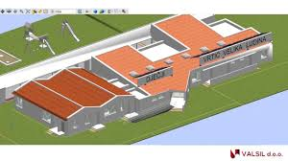

Program 1004 Razvoj i sigurnost prometa - 1.020.000,00 eura

Za sufinanciranje uređenja županijske ceste te izgradnje pješačke staze od centra Velika Ludine do groblja planirano je 400.000,00 eura, za izgradnju betonskih bankina planirano je 20.000,00 eura, za uređenje Podgradske ulice i ulice Gornje Brdo, Mustafina klada planirano je 100.000,00 eura, za rekonstrukciju i uređenje Moslavačke ulice planirano je 500.000,00 eura.

Program 1005 Održavanje objekata i uređenje komunalne infrastrukture - 377.000,00 eura

Za održavanje nerazvrstanih cesta, makadamskih puteva, bankina, jaraka i sl. planirano je 50.000,00 eura, za zimsku službu planirano je 20.000,00 eura, za održavanje javnih i zelenih površina planirano je 200.000,00 eura, za prometne znakove planirano je 2.000,00 eura, za obnovu javne rasvjete - led javna rasvjetu planirano je 60.000,00 eura, za postavu ograde – česme planirano je 30.000,00 eura, za video nadzor planirano je 10.000,00 eura.
Program 1006 Organiziranje i provođenje zaštite i spašavanja - 51.328,00 eura

Za VZO Velika Ludina planirano je 50.000,00 eura, za civilnu zaštitu planirano je 664,00 eura, za hrvatsku gorsku službu spašavanja planirano je 664,00 eura.
Program 1007 Potpora u poljoprivredi – 5.000,00 eura

Za sufinanciranje osjemenjivanja krava plotkinja planirano je 5.000,00 eura.
Program 1008 Javne potrebe iznad standarda u školstvu - 76.000,00 eura

Za OŠ Ludina - sufinanciranje plaća učiteljica u produženom boravku planirano je 20.000,00 eura, za OŠ Ludina - sufinanciranje dopunskih materijala planirano je 20.000,00 eura, za OŠ Ludina - ostale donacije planirano je 8.000,00 eura, za stipendije i školarine planirano je 25.000,00 eura, za sufinanciranje učeničkih domova planirano je 2.500,00 eura.
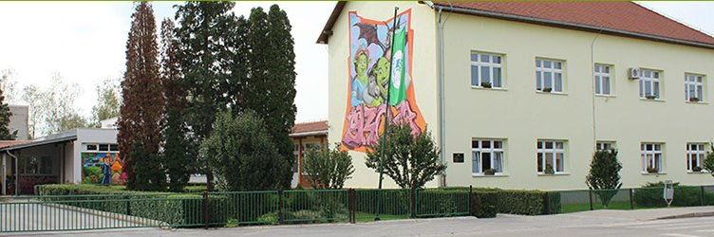
Program 1009 Socijalna skrb – 36.000,00 eura

Za pomoć za stanovanje, jednokratne pomoći planirano je 18.000,00 eura, za jednokratne novčane pomoći roditeljima - rođenje djeteta planirano je 8.000,00 eura, za podmirenje troškova drva za ogrijeva i troškova stanovanja planirano je 10.000,00 eura.



Program 1010 Razvoj sporta i rekreacije – 54.000,00 eura

Za NŠK "Sokol" planirano je 40.000,00 eura, RK Laurus planirano je 5.000,00 eura, za športsko ribolovna udrugu Šaran planirano je 2.000,00 eura, za ARRK MegaRock planirano je 2.000,00 eura, za Aeroklub Krila Moslavine planirano je 2.000,00 eura, za ostala sportska društva planirano je 3.000,00 eura.

Program 1011 Zaštita okoliša – 31.000,00 eura

Za odvoz i zbrinjavanje otpada, sanacija komunalne deponije planirano je 20.000,00 eura, za dimnjačarske i ekološke usluge planirano je 3.000,00 eura, za zbrinjavanje otpada – azbest planirano je 5.000,00 eura, za zbrinjavanje ambalažnog otpada planirano je 3.000,00 eura.

Program 1012 Program očuvanja kulturne baštine – 15.500,00 eura

Za župu Sv. Mihaela planirano je 5.000,00 eura, za KUD Mijo Stuparić planirano je 10.000,00 eura, za promociju knjiga i očuvanje kulturne baštine planirano je 500,00 eura.
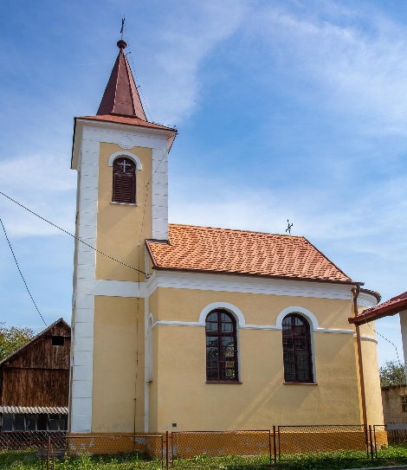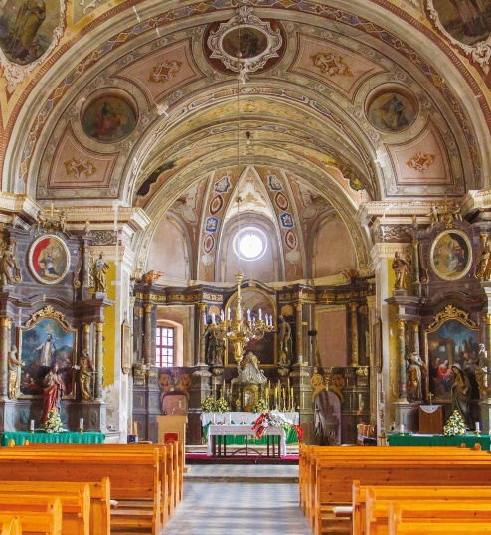
Program 1013 Razvoj civilnog društva – 21.319,00 eura

Za transfer UHVIBDR Velika Ludina planirano je 2.000,00 eura, za LAG Moslavina planirano je 500,00 eura, za crveni križ planirano je 3.319,00 eura, za udruženje slijepih planirano je 2.000,00 eura, za OSI Udruga osoba s invaliditetom planirano je 2.000,00 eura, za udrugu voćara, vinogradara Moslavine planirano je 5.000,00 eura, za ostale udruge planirano je 4.000,00 eura, za udrugu pčelara Lipa planirano je 2.500,00 eura.
Program 1014 Zaštita, očuvanje i unaprijeđenije zdravlja – 43.056,00 eura

Za sanitarno - higijeničarske poslove planirano je 12.000,00 eura, za deratizaciju i dezinsekciju planirano je 18.000,00 eura, za troškove prijevoza laboratorijskih uzoraka planirano je 3.400,00 eura, za program zaštite divljači planirano je 2.656,00 eura, za sterilizaciju i kastraciju ( sufinanciranje 50 % ) planirano je 2.000,00 eura, za nadzor provedbe obveznog mikročipiranja pasa planirano je 5.000,00 eura.
GLAVA 0202 JAVNE USTANOVE PREDŠKOLSKOG ODGOJA I OSNOVNOG OBRAZOVANJA – 522.500,00 EURA

Proračunski korisnik 1 Dječji Vrtić Ludina - 522.500,00 eura
Glavni program A03 Proračunski korisnik Dječji vrtić Ludina - 522.500,00 eura

Program 1014 Dječji vrtić Ludina - 522.500,00 eura
Za predškolski odgoj planirano je 507.500,00 eura, radove na rekonstrukciji i uređenju prostora Dječjeg vrtića planirano je 15.000,00 eura.

GLAVA 0203 DJELATNOST KULTURE - 48.500,00 EURA

Proračunski korisnik 1 Knjižnica i čitaonica Velika Ludina - 48.500,00 eura
Glavni program A04 Proračunski korisnik Knjižnica i čitaonica Velika Ludina - 48.500,00 eura

Program 1015 Javne potrebe u kulturi - 48.500,00 eura
Za knjižnicu i čitaonica Velika Ludina planirano je 41.700,00 eura, za rashode za nabavu dugotrajne neproizvedene imovine planirano je 5.500,00 eura, za rashode za nabavu proizvodene dugotrajne imovine planirano je 1.300,00 eura.

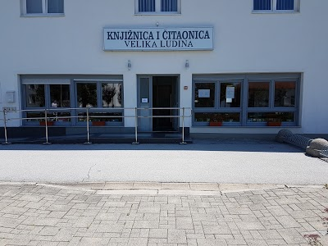

RAZDJEL 02 JEDINSTVENI UPRAVNI ODJEL – 500.000,00 EURA

GLAVA 0201 JEDINSTVENI UPRAVNI ODJEL – 500.000,00 EURA

Glavni program A02 Jedinstveni upravni odjel – 200.000,00 eura

Program 1000 Jedinstveni upravni odjel - 200.000,00 eura
Financijski rashodi

